◈ 여과포의 적용범위
하수 및 정수 기타 오폐수 처리과정에서 발생되는 슬러지를 탈수장치에 의해 상ㆍ하 여과포 압착 및 중력 탈수에 의해 물은 투과되고 오니케잌만을 회수하는데 사용하는 제품이며 또한 생산공정용 용도에도 적용합니다.
◈ 여과포의 종류
이엠테크 생산제품 : YF-4120, YF-4506, YF-5090, SPIRAL TYPE
SCANDIAFELT / POLYNOVA 수입제품
: E9-0601, PES 7702-OSC, E9-0570, E9-0450

◈ ROLLER의 적용범위
탈수기에 사용되는 로라의 COATING은 크게 두 가지로 구분할 수 있습니다.
RUBBER COATING | 사행조정 로라 | 미끄럼 방지용  경도 : 85도 이상  부식 방지
RUBBER COATING | 구동로라 | 미끄럼 방지용  경도 : 85도 이상  부식 방지
POLYAMIDE COATING | 텐션 로라 | 내마모성  마창저항 최소화  부식방지
POLYAMIDE COATING | 아이들 로라 | 내마모성  마창저항 최소화  부식방지
POLYAMIDE COATING | 프레스 로라 | 내마모성  마창저항 최소화  부식방지

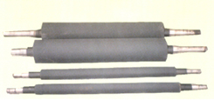 | 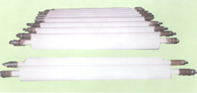
▲ RUBBER COATING | ▲ POLYAMIDE COATING

◈ 적용범위
자동 조심형 ROLLER BEARING을 사용하며, BEARING 수명은 10만시간을 기본으로 하고 방수형입니다.
 | 일반형 자동 조심 로라 베아링 | K-TYPE 자동 조심 로라 베아링
BEARING  HOUSING | SY507, SY508, SY509 , SY510, SY511, SY512, SY517, 22210, 22216, 23218, 23220 | SYK507 , SYK508, SYK509, SYK510, SYK512, SYK517, 22210K, 22216K, 23218K, 23220K
BEARING | 22207, 22208, 22209, 22210, 22211, 22212, 22216, 22217, 23218, 23220 | 22207K, 22208K, 22209K, 22210K, 22211K, 222012K, 222016K, 222017K, 23218K, 23220K

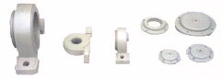 | 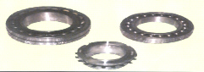
▲ BEARING HOUSING | ▲ BEARING

◈ 적용범위
탈수후 여과포 표면에 부착된 케이크를 제거하여 주는 장치로서 BLADE의 성능에 따라 케이크 박리 상태는 현격한 차이를 보이며 이는 여과포 세척에 결정적인 영향을 끼칩니다. 스크레파는 자연적인 마모로 수명은 슬러지 성질에 따라 다소 차이가 납니다.
스크레파가 교체시기를 넘기면 케잌이완과 제거가 되지 않아, 세척력에 영향을 주어 탈수효율이 떨어지게 됩니다.
 | RUBBER | URTHANE
특 성 | 1. 부식에 강하다.  2. 내마모성 양호  3. 열에 약하다. | 1. 부식에 강하다.  2. 내마모성 우수  3. 내열, 내약품성 우수
경 도 | 90℃ 이상 | 90℃ 이상
형 상 | 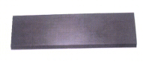 | 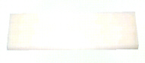

◈ 적용범위
여과포 텐션장치, 여과포 사행조정장치 등의 AIR 조정용 유니트로서 AIR UNIT, REGULATOR, MANUAL VALVE, PRESSURE GAUGE로 구성되어 있으며 보통 3~5kg/㎠로 운전됩니다.
AIR UNIT 사용중 수분제거와 오일이 보중되지 않아 공압기기의 내구성에 치명적이 녹이 발생하여 사행 조정장치에는 정밀 작동이 요구되는 곳이라 필히 사후 점검이 요구됩니다.
◈ 관리요령
AIR UNIT內의 AIR FILTER는 주 1회정도 수분을 제거하여 주고 오일러에는 항시 오일이 충만되어 관련 기기로 AIR공급과 동시에 미량의 오일을 공급할 수 있어야 합니다.
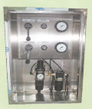 | 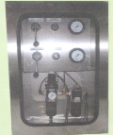

◈ 적용범위
탈수기 여과포가 슬러지의 불규칙 투입, ROLLER 마모 등의 제반적인 이유로 인하여 좌ㆍ우 어느 한 방향으로 편향되어 운전될 때 여과포의 좌ㆍ우 양단에 부착되어 이를 감지하여 정상위치로 수정시켜주는 밸브이며 2가지 타입이 있습니다.
CAM V/V는 현장 조건에 따라 수명은 다소 차이가 납니다. 고장시 여과포를 일정하게 운전할 수 없으며 사행이 되지 않아 고가의 여과포를 파손시키는 결과가 올 수도 있으므로 주기적인 분해 점검과 교환이 요구됩니다.
 | MSV-2406VA | CV-2000
제 조 처 | KURODA(JAPAN) | (주)이엠테크
장 점 | 가격이 저렴하다.  설치공간이 작다. | 수분 및 GAS등에 의한 부식이 적어  오동작이 없고 수명이 길다.
단 점 | 부식에 약하여 오동작이 많고  정기적인 분해점검이 필요하다.  수명이 짧다. | 설치공간을 넓으며 가격이  상대적으로 비싸다.
형 상 | 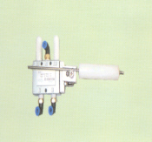 | 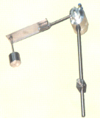

◈ CHAIN의 적용범위
구동모타의 구동력을 탈수기로 전달하고 상ㆍ하 여과포를 동일방향으로 진행하게 하여 줍니다.
체인 및 GEAR는 수명이 반영구적이나, 10만 시간이 지나면 주기적인 오일 공급과 점검이 요구됩니다.
◈ CHAIN의 관리요령
CHAIN 및 SPUR GEAR에는 항시 구리스가 도포되어 진동시 미끄럼이 좋게 하여야 합니다. 마모 및 늘어짐 발생시 기계의 진동, 튐 현상이 발생합니다.
CHAIN | CHAIN SPROCKET | SPUR GEAR
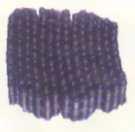 | 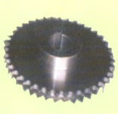 | 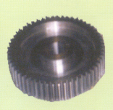

◈ AIR BELLOWS의 적용범위
탈수기 운전시 상하 여과포에 긴장력(텐션)을 주어 슬러지를 탈수합니다.
▣ 제 조 처 : (주)이엠테크
▣ 모 델 : AS2201
▣ 재 질 : RUBBER
▣ 사용압력 : 7kg/㎠ (MAX)
벨로우즈 수명은 약 4만 시간이며, 벨로우즈 파손시에는 고가의 여과포 파손을 동반합니다. 따라서 주기적인 점검과 교환이 요구됩니다.

◈ AIR BELLOWS의 적용범위
탈수기 운전시 상하 여과포에 긴장력(텐션)을 주어 슬러지를 탈수합니다.
▣ 제 조 처 : (주)이엠테크
▣ 모 델 : AS2201
▣ 재 질 : RUBBER
▣ 사용압력 : 7kg/㎠ (MAX)
벨로우즈 수명은 약 4만 시간이며, 벨로우즈 파손시에는 고가의 여과포 파손을 동반합니다.
따라서 주기적인 점검과 교환이 요구됩니다.

◈ 적용범위
MECHANICAL VALVE의 신호를 받아 사행조정로라를 이동시켜 주어 여과포의 쏠림을 방지하며, 탈수기의 여건상 실린더 로드는 스테인레스로 합니다.
AIR 실린더는 수명이 약 3만 시간이며, 현장의 조건에 따라 다소 차이가 납니다. CAM V/V의 신호를 받아 작동이 되지 않으면 여과포를 한쪽으로 편중시켜 파손의 원인이 되므로 정기적인 점검과 교환이 요구됩니다.
◈ 관리요령
실린더 로드와 베어링 레일부위는 구리스가 도포되어 미끄럼 마찰이 최소화되어야 하고 AIR UNIT의 오일러에 항시 오일이 충만되어야 합니다.
AIR  CYLINDER | FA TYPE | CA TYPE
AIR  CYLINDER | 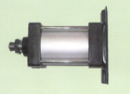 | 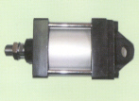
AIR  BELLOWS | 4" | 6"
AIR  BELLOWS | 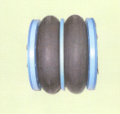 | 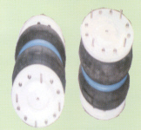

◈ 적용범위
고압형 탈수기에서 유압실린더에 유압 작동유를 공급하여 주는 유니트로 AIR 구동형 유압펌프를 사용하므로 별도의 동력 없이 탈수기동에 사용되는 AIR LINE을 이용하여 가동됩니다.
◈ 구 성
AIR REGULATOR, AIR 구동형 PUMP, 안전밸브, 방향전환밸브, OIL TANK 등으로 구성됩니다.
◈ 압력 SETTING 방법
사용압력(kg/㎠) | 30 | 40 | 50 | 60
안전밸브(kg/㎠) | 35 | 45 | 55 | 65

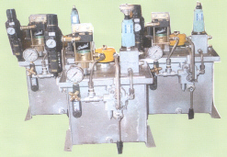

◈ 적용범위
탈수기에 사용되는 변감속기에 대하여 적용됩니다.
구 분 |  | 동력(kw)
일반형 | 1000 | 0.75
일반형 | 1500 | 1.5
일반형 | 2000 | 1.5
일반형 | 2500 | 2.2
일반형 | 3100 | 2.2
고압형 | 1000 | 1.5
고압형 | 1500 | 2.2
고압형 | 2000 | 2.2
고압형 | 2500 | 3.7
고압형 | 3100 | 3.7
탈수기 운전속도 |  | 0.8~3.2m/min
감속기 MAKER |  | MOTOVARIO / SUMITOMO
MOTOVARIO |  | SUMITOMO
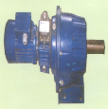 |  | 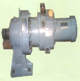

◈ 적용범위
고압형 탈수기에서 고압벨트에 인장력을 가해 슬러지에 면압을 주는 실린더로 로드는 스테인레스로 합니다.
◈ 관리요령
실린더 로드는 구리스가 도포되어 미끄럼 마찰이 최소화되어야 하고, 누유 현상이 없어야 합니다.
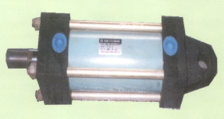

현재 가동중인 탈수기를 점검하여 "2"항목의 보수내용 중 보수가 필요한 부분을 선택적으로 실시합니다.

◈ PAINT TOUCH-UP
현재 도색상태에서 부식정도가 심한 곳을 녹 제거후, 하도는 에폭시 프라이머, 상도는 기계색을 부분적으로 도색합니다.
◈ 재도장
탈수기 부속품 제거후, CUP BRUSH로 녹 제거, 하도는 에폭시 프라이머, 상도는 기계색을 부분적으로 도색합니다.

◈ 해체 완료하여 이동이 가능한 부품은 SHOT BLAST, 하도에는 에폭시 프라이머, 상도는 기계색을 도색합니다.

슬러지 접촉 부위 및 세정수 비산 방지용 RUBBER, SCRAPER BLADE 등의 교체

◈ MECHANICAL VALVE : 기능점검 및 분해수리, 필요시 신품교체
◈ LIMIT SWITCH : 기능점검 및 기밀처리, 필요시 신품교체

◈ 각 로라마다 개별 동작시켜 BEARING 파손 유무 확인 및 GREASE 주유
◈ OIL SEAL 상태 확인 및 교체

◈ RUBBER COATING
ROLLER 마모상태 및 부식상태를 확인하여 마모나 부식상태가 심할 경우, 재코팅 실시
◈ 다공로라
ROLLER 부식상태 및 다공 막힘 상태 점검
◈ PRESS, TENSION 로라
STS LINING (혹은 POLYMIDE, HSR COATING) 상태 확인 및 필요시 POLYAMIDE COATING
◈ 축
ROLLER 축 BEARING 취부 부위 마모상태 확인 및 사용자측의 요청시 BEARING K-TYPE으로 변경

HOPPER 내부 고착 슬러지 제거, 파손 상태에 따른 HOPPER 교체

상기 항목 이외의 탈수기 운전시 필요하다고 판단되는 부분에 대하여 현장확인을 거쳐 교환 및 수리여부를 진단, 시행합니다.

